**新 书 推 荐**

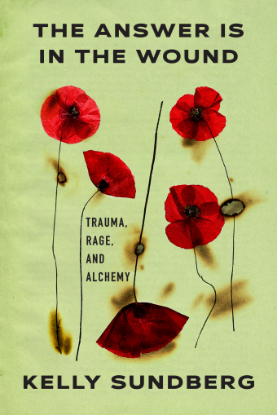**中文书名：《答案在伤口中》**

**英文书名：THE ANSWER IS IN THE WOUND**

**作 者：Kelly Sundberg**

**出 版 社：Grove/Atlantic**

**代理公司：ANA/Conor**

**页 数：288页**

**出版时间：2025年8月**

**代理地区：中国大陆、台湾**

**审读资料：电子稿**

**类 型：传记和回忆录**

**内容简介：**

我很高兴向您介绍凯莉的新作。凯莉前作为《再见，甜心》，《洛杉矶书评》称这部作品“令人心碎，其视野令人屏息，并在对同理心失败与胜利的残酷而温柔的审视中，展现了紧迫的真相。”

《答案在伤口中》中，桑德伯格聚焦于创伤和 PTSD 对幸存者的长期影响，挑战了一种将针对女性的暴力正常化的文化，并揭示了恢复过程的非线性与复杂性。对于卡门·玛丽亚·马查多（Carmen Maria Machado）的《在梦之屋》和莱斯利·贾米森（Leslie Jamison）的《同理心考试》的读者来说，《答案在伤口中》是一部美丽、令人心碎且细腻的作品，探讨了在创伤后拥抱新现实，并从中找到力量与美。

幸存于一段虐待婚姻的创伤并没有让凯莉·桑德伯格变得更坚强。事实上，它几乎摧毁了她。但离开虐待并不是故事的结束，而是一个新故事的开始。在这段旅程中，桑德伯格以好坏参半的方式学到，人们并不一定能真正将虐待抛诸脑后。有时候，无论你走到哪里，虐待的记忆都会如影随形。

《答案在伤口中》以一句咒语开篇：“愿这本书成为一场驱魔。”学会与愤怒共存，然后将愤怒转化为力量，桑德伯格将创伤后应激障碍（PTSD）转化为创伤后成长（PTG）的旅程既不容易也不简单。她的故事远非黯淡，而是为鲜为人知的恢复过程提供了重要的见解，并展示了治愈的可能性。

这部叙事作品跟随桑德伯格的个人故事与现有研究的对比，呈现了一个发现的过程。《答案在伤口中》为创伤幸存者提供了一个救赎的弧线，主张通过接受他们的新存在状态来实现治愈。桑德伯格使用隐喻，如擦除行为——通过她虐待前夫的道歉邮件创作的擦除诗歌——并引用了精神病学家和研究人员如朱迪思·赫尔曼、贝塞尔·范德科尔克和彼得·A·莱文的理论，构建了一个关于创伤及其印记的平衡冥想。

**作者简介：**

**凯莉·桑德伯格（Kelly Sundberg）**著有《再见，甜心：一段家庭暴力与幸存的故事》（*Goodbye, Sweet Girl: A Story of Domestic Violence and Survival*），该书于2018年由 Harper 出版。她的散文曾发表在《纽约时报》的“现代爱情”专栏、《阿拉斯加季刊评论》《格尔尼卡》等刊物上。她的散文曾四次入选《美国最佳散文》或选为优秀作品。

她拥有创意非虚构写作博士学位，现居俄亥俄州哥伦布市，从事写作和编辑工作。

**媒体评价：**

对凯莉·桑德伯格及《再见，甜心》的赞誉：

“令人心碎，其视野令人屏息，并在对同理心失败与胜利的残酷而温柔的审视中，展现了紧迫的真相。”

——《洛杉矶书评》（Los Angeles Review）

“阅读凯莉·桑德伯格的文字——清新、明亮、充满活力——是一种享受，仅次于见证她决定生存的那一刻。”

——艾瑞尔·利维（Ariel Levy），《规则不适用》（The Rules Do Not Apply）作者

“迷人而富有诗意，《再见，甜心》是一部令人震撼、警示并最终救赎的故事，精彩地照亮了一位女性的蜕变。”

——《书评人》（BookReporter）

“这是一个无比勇敢的故事，它会让你心碎，让你流泪，并最终带来希望与救赎。太棒了，凯莉·桑德伯格。”

——蕾妮·德内菲尔德（Rene Denfeld），《儿童寻访者》（The Child Finder）作者

“一部令人屏息的回忆录，直击人心……桑德伯格以华丽的、近乎电影般的散文，向我们呈现了真相的全部复杂性；恐惧、希望和愤怒交织在一起，让我哭泣、欢呼并理解。”

——梅根·斯蒂尔斯特拉（Megan Stielstra），《拯救生命的错误方式》（The Wrong Way to Save Your Life）作者

**感谢您的阅读！**

**请将反馈信息发至：版权负责人**

**Email**：**[Rights@nurnberg.com.cn](mailto:Rights@nurnberg.com.cn)**

安德鲁·纳伯格联合国际有限公司北京代表处

北京市海淀区中关村大街甲59号中国人民大学文化大厦1705室, 邮编：100872

电话：010-82504106, 传真：010-82504200

公司网址：[http://www.nurnberg.com.cn](http://www.nurnberg.com.cn/)

书目下载：<http://www.nurnberg.com.cn/booklist_zh/list.aspx>

书讯浏览：<http://www.nurnberg.com.cn/book/book.aspx>

视频推荐：<http://www.nurnberg.com.cn/video/video.aspx>

豆瓣小站：<http://site.douban.com/110577/>

新浪微博：[安德鲁纳伯格公司的微博_微博 (weibo.com)](https://weibo.com/1877653117/profile?topnav=1&wvr=6)

微信订阅号：ANABJ2002

